# Giới thiệu chung

## Mục tiêu môn học

* *Kiến thức:*

Chương trình thực tập cán bộ kỹ thuật là giai đoạn chuyển tiếp giữa môi trường học tập tại nhà trường và môi trường công việc xã hội thực tế. Mục tiêu của quá trình thực tập là tạo điều kiện cho sinh viên cọ sát với thực tế, ôn tập lại những kiến thức đã đạt được khi còn ngồi trên ghế nhà trường và gắn kết chúng với môi trường thực tiễn bên ngoài. Từ đó sinh viên tự xác định cho mình những kiến thức còn thiếu và định hướng con đường nghề nghiệp cho tương lai.

* *Kỹ năng:*

-Chủ động tự tìm hiểu, nghiên cứu, học hỏi, những vấn đề liên quan tới công việc.

-Rèn luyện kỹ năng mềm, giao tiếp giữa đồng nghiệp các cấp.

-Phát triền kỹ năng lập kế hoạch, xây dựng và làm việc nhóm.

* *Thái độ:*

-Phải có thái độ nghiêm túc, chăm chỉ để hoàn thành công việc được giao.

-Chấp hành tốt nội quy công ty, nội quy phòng.

-Mạnh dạn trao đổi, học hỏi và áp dụng những kiến thức đã học vào thực tế.

## Đơn vị thực tập

### Vài nét về công ty



### **Công ty Cổ phần Tập đoàn Xây dựng Hòa Bình** ***Trụ sở chính:****Tòa nhà Pax Sky, 123 Nguyễn Đình Chiểu, Phường 6, Quận 3, Thành phố Hồ Chí Minh.* **Điện thoại:** (84-8) 39325030; Fax: (84-8)39302097 **E-mail:** info@hbcr.vn **Website:** www.hbcr.vn

Công ty Cổ phần Tập đoàn Xây dựng Hòa Bình (gọi tắt là Hòa Bình) thành lập vào ngày 27/09/1987. Tiền thân là Văn phòng Hòa Bình, bắt đầu hoạt động với việc thiết kế và thi công một số công trình nhà ở tư nhân.

Ra đời trong thời kỳ đất nước đổi mới, bên cạnh yếu tố thuận lợi khách quan Hòa Bình đã không ngừng nỗ lực vượt khó, vươn lên và khẳng định vị thế của mình. Đến nay, Hòa Bình đã trở thành công ty xây dựng hàng đầu trong nước và có uy tín cao đối với các nhà thầu quốc tế với slogan ấn tượng "Hòa Bình chinh phục đỉnh cao".

Từ số lượng CBCNV ban đầu chỉ có vài chục người, đến nay, Hòa Bình đã có một đội ngũ cán bộ quản lý bản lĩnh vững vàng, quyết đoán và năng động cùng một tập thể CBCNV hơn 6000 người có trình độ chuyên môn, sáng tạo, nhiều tâm huyết gắn bó với công ty.

Năm 2006, Hòa Bình là nhà thầu tổng hợp đầu tiên niêm yết trên sàn giao dịch chứng khoán TP.HCM.

Ngoài ra, là công ty xây dựng duy nhất ở phía Nam được Chính phủ chọn tham gia "CHƯƠNG TRÌNH THƯƠNG HIỆU QUỐC GIA" và được vinh danh nhiều giải thưởng cao quý trong nước cũng như quốc tế.

Đến nay, Hòa Bình vinh dự vì đã đóng góp công sức hoàn thành hơn 80 công trình xây dựng nhà cao tầng và hiện đang triển khai gần 50 công trình trên cả nước.

### Sơ đồ tổ chức

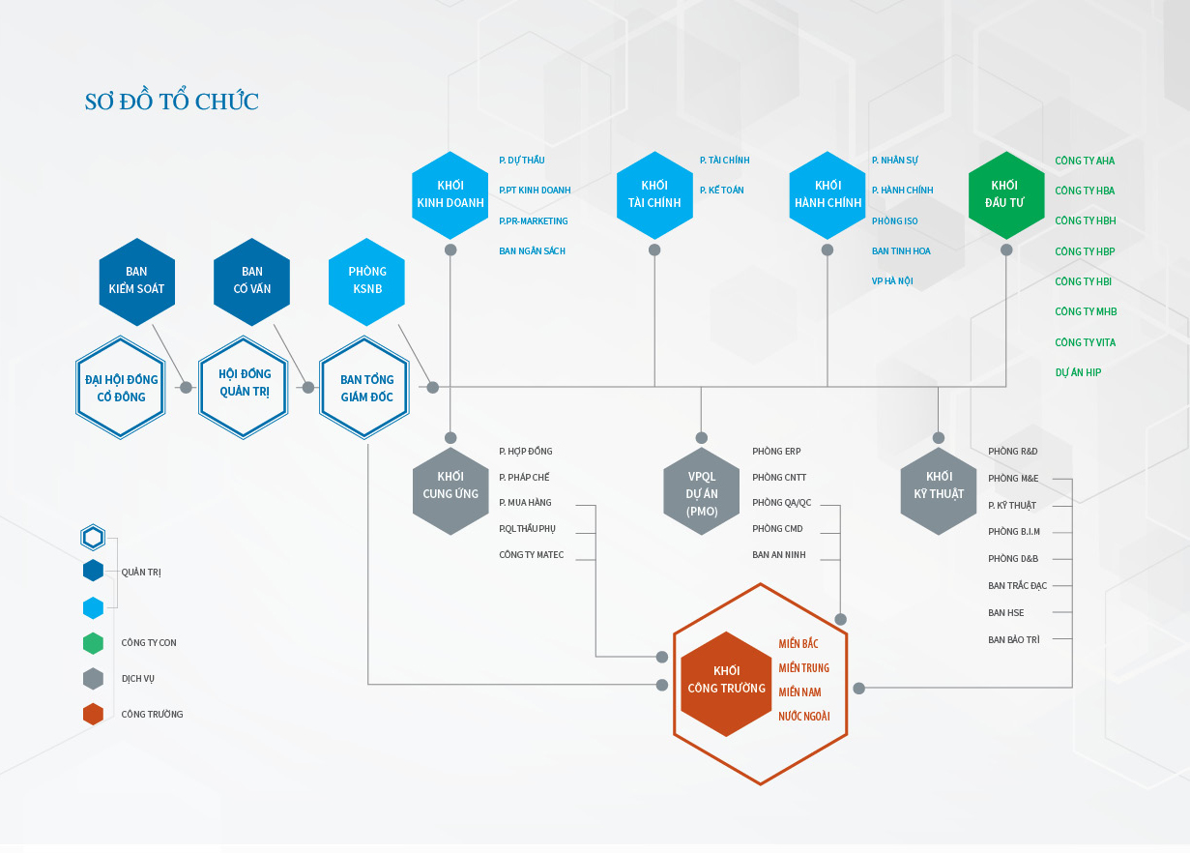

1. Sơ đồ tổ chức các phòng ban, đơn vị tại công ty Hòa Bình

## Mô hình thông tin xây dựng (B.I.M)

Mô hình thông tin xây dựng – Building Information Model (B.I.M) là một quá trình bao gồm tạo lập và quản lý những đặc trưng dữ liệu về mặt vật lý hay mối quan hệ của các thành phần cấu thành công trình xây dựng. Hiện nay những thông tin này sẽ được tổng hợp, kết nối qua phần mềm chuyên dụng (phổ biến nhất hiện nay là REVIT của AutoDesk), tạo lập nên một mô hình 3D thông minh và lưu trữ dưới dạng tệp dữ liệu.

B.I.M tạo ra một cách tiếp cận hiện đại, hiệu quả và tiềm năng hơn trong việc thiết kế, xây dựng và vận hành công trình bằng việc việc cho phép các bộ phận khác nhau như kiến trúc, kết cấu, MEP, chú đầu tư,... cùng nhau làm việc trên một mô hình chung. Khi có thay đổi trong mô hình, các bên đều được cập nhật, do đó việc phát hiện xung đột dễ dàng và tối ưu thời gian hơn.

Mô hình B.I.M có thể được xây dựng rất sớm từ khâu bắt đầu thiết kế vì nó cho phép người dùng có cái nhìn trực quang hơn bản vẽ giấy truyền thống. Mô hình còn được ứng dụng lâu dài trong quá trình thi công, quản lý cơ sở hạ tầng, cải tạo hoặc dỡ bỏ trong tương lai.

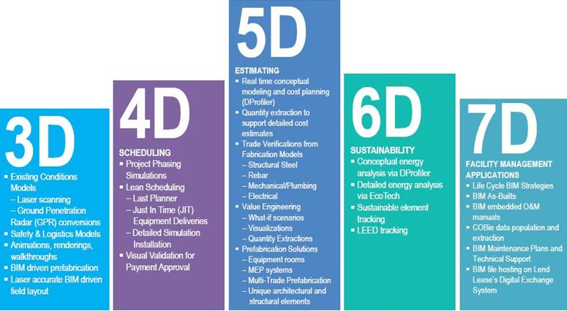

1. Các “chiều” của B.I.M

Với số lượng và chủng loại thông tin khổng lồ tích hợp được. Mô hình B.I.M có thể được phân cấp thành các “chiều” như sau:

-Mô hình 3D: Mô hình hình học 3D đơn giản, không chứa các thông tin liên kết chức năng hoạt động.

-Mô hình 4D: Bổ sung thông tin về tiến độ, thời gian, giai đoạn dự án. Cung cấp được khối lượng công việc để tính toán giá trị công trình nhưng chưa có độ chính xác cao.

-Mô hình 5D: Bổ sung thông tin kết cấu thép, hệ thống điện nước,… Cung cấp thông tin chính xác hơn về khối lượng phần thô, có khả năng xuất bản vẽ phục vụ cho quá trình thi công.

-Mô hình 6D: Mô hình sử dụng bền vững, bổ sung những thông tin hỗ trợ theo dõi, phân tích và kiểm soát năng lượng sử dụng trong tòa nhà.

-Mô hình 7D: Bổ sung thông tin về quản lý cơ sở hạ tầng ( vòng đời thiết bị, thông tin vận hành và bảo trì, kế hoạch bảo trì, …)

Công nghệ B.I.M vẫn còn non trẻ và đang phát triển rất nhanh trong những năm gần đây. Cùng sự kết hợp với công nghệ kết nối đám mây (AR, VR, in 3D, thiết bị di động,…) mang lại sự hiệu quả trong công việc, giảm thiểu tối đa rủi ro, tiết kiệm chi phí xây dựng và vận hành thì B.I.M chắc chắc sẽ là xu thế trong tương lai của ngành xây dựng.

## Phòng B.I.M tại công ty Hòa Bình

Phòng B.I.M của HBC là đơn vị tiên phong và dẫn đầu cả nước về áp dụng B.I.M trong xây dựng. Mặc dù còn đang trong giai đoạn phát triển, phòng B.I.M cung cấp một môi trường làm việc chuyên nghiệp, linh hoạt và hiệu quả. Trong đó được đánh giá cao nhất là hệ thống đào tạo: các kỹ sư mở các lớp đào tạo nội bộ, chia sẻ các kiến thức mà mỗi cá nhân tích lũy được, qua đó nâng cao trình độ, hiểu biết của nhân viên về mọi mặt.

Hiện nay phòng B.I.M của HBC có khả năng đảm nhận dựng mô hình kiến trúc và kết cấu cho dự án, xuất và thống kê bản vẽ thép 2D, đưa ra chi phí và tiến độ thi công dự án và đang phát triển tìm hiểu thêm về quản lý và vận hành thiết bị tòa nhà.

Cơ cấu tổ chức của phòng gồm 4 nhóm chính: Nhóm kết cấu, nhóm kiến trúc, nhóm MEP và nhóm Nghiên cứu và phát triển (R&D). Các trưởng phòng và các trưởng nhóm sẽ điều hành và quản lý toàn bộ nhân viên trong phòng.

# Quá trình thực tập

## Training Revit cơ bản

\**Phần mềm Revit:*

Revit là phần mềm thiết kế, thể hiện kiến trúc được nghiên cứu và phát triển bởi hãng Autodesk – người cha đẻ của các phần mềm nổi tiếng, trong đó có AutoCAD. Revit là phần mềm mạnh mẽ hỗ trợ cho các kiến trúc sư, kỹ sư được xây dựng dựa theo khuynh hướng mô hình thông tin BIM (Building Information Modeling), cho phép các chuyên gia thiết kế những ý tưởng từ cách tiếp cận trên mô hình phối hợp nhất quán.

Revit trình bày thông minh các thiết kế dược dạng một loạt vật thể và những vật thể này đều có tham số. Thông tin này được lưu trữ trong một mô hình duy nhất và bạn có thể trích xuất không hạn chế số lượng góc nhìn từ những dữ liệu đã có sẵn của mô hình này. Cụ thể là bất kì một sự thay đổi nào sẽ kéo theo các mối quan hệ tương ứng khác cũng thay đổi toàn bộ dự án một cách tự động và đồng bộ (góc nhìn, bảng thống kê, mặt cắt, mặt bằng,…)

\**Lợi ích của phần mềm Revit:*

-Là ứng dụng thông minh giúp triển khai hồ sơ nhanh chống và hạn chế sai sót cho người hành nghề. Là một ứng dụng dễ hiểu, dễ học cho người mới.

-Tính đồng bộ và chính xác của hồ sơ : Mức độ ăn khớp giữa công trình xây dựng và bản vẽ là rất cao, có sự điều chỉnh ý tưởng thiết kế và phối hợp dễ dàng giữa nhiều bộ môn (Architecture, Structure, MEP,…)

-Hệ thống được quản lý chặt chẽ, thống nhất mà không phải mất nhiều thời gian.

-Dễ dàng xuất bảng thống kê, khối lượng dự toán khi sử dụng Revit để vẽ hồ sơ.

-Nếu đã nắm đủ dữ liệu chuyên ngành và tài liệu cần thiết, bạn có thể triển khai một bộ hồ sơ nhanh chóng, dễ dàng và đồng bộ.

-Chi phí quản lý thấp.

-Cộng đồng sử dụng đông đảo, khả năng hỗ trợ, chia sẻ các ứng dụng tích hợp Add-in, giải quyết vấn đề nhanh.

*\*Quá trình training:* Quá trình đào tạo sử dụng phần mềm Revit diễn ra trong vòng hơn 1 tuần. Sinh viên được làm quen với Revit thông qua giáo trình tự biên soạn của công ty gồm các phần:

-Chương 1: Tổng quan về Revit Structure: Giới thiệu về giao diện phần mềm và hướng dẫn dựng mô hình cơ bản.

-Chương 2: Trình tự Re-Modelling (Dựng mô hình 3D từ bản vẽ 2D).

-Chương 3: Tạo Family kết cấu

-Chương 4: Rebar

-Chương 5: Thống kê khối lượng

## Training Shopdrawing

Sau khi được training Revit cơ bản, thực tập sinh bắt đầu bố trí thép và trình bày bản vẽ một số cấu kiện cột vách, dầm, sàn tương đối phức tạp, được trích ra từ những công trình thực tế. Thời gian training cho mỗi loại cấu kiện là một tuần.

### Shopdrawing cột vách

\**Yêu cầu chung:*

-Bản vẽ trình bày rõ ràng, dễ hiểu, đầy đủ chi tiết, có khả năng thi công được.

-Thép bố trí phải đủ số lượng, chính xác về kích thước thực.

-Không được nối thép trong vùng tới hạn L/6 (L là chiều cao thông thủy tầng).

-Bảo đảm lớp bê tông bảo vệ đúng thiết kế.

-Khi đi lý trình thép, phải làm sao cho việc cắt thép là “chẵn” nhất, ưu tiên dùng các cây thép có chiều dài 5850, 3900, 2925,…

-Bố trí các đoạn neo, móc theo đúng ghi chú chung.

\**Các bước thực hiện:*

-Tạo các Workset thép để quản lý.

-Tạo mặt cắt cần thiết.

-Đi thép theo bản vẽ thiết kế.

-Dàn trang, trình bày Dim, Tag bản vẽ.

-Xuất bản thống kê khối lượng.

\**Sản phẩm hoàn thành:*

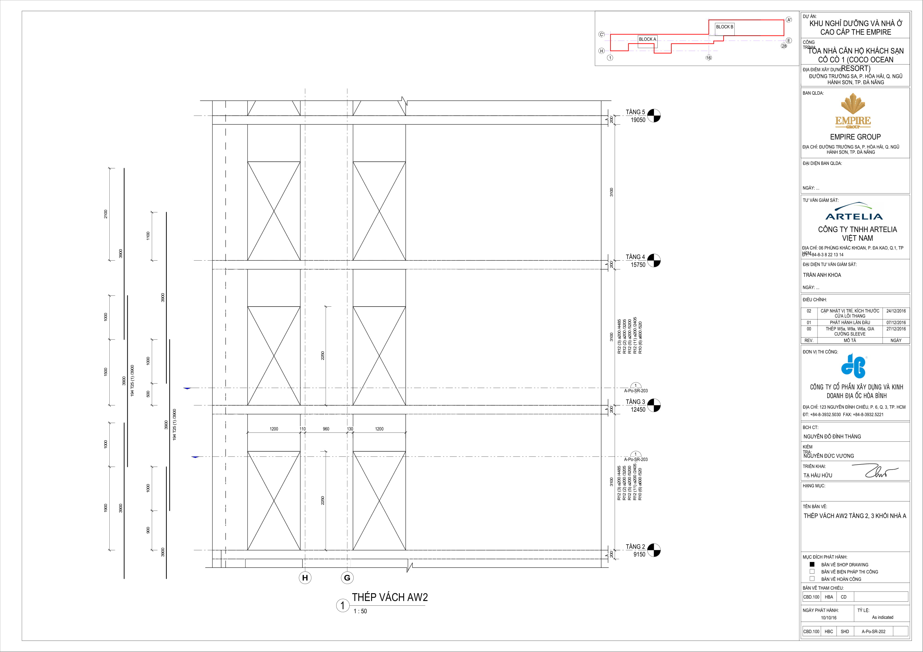

1. Lý trình thép vách AW2

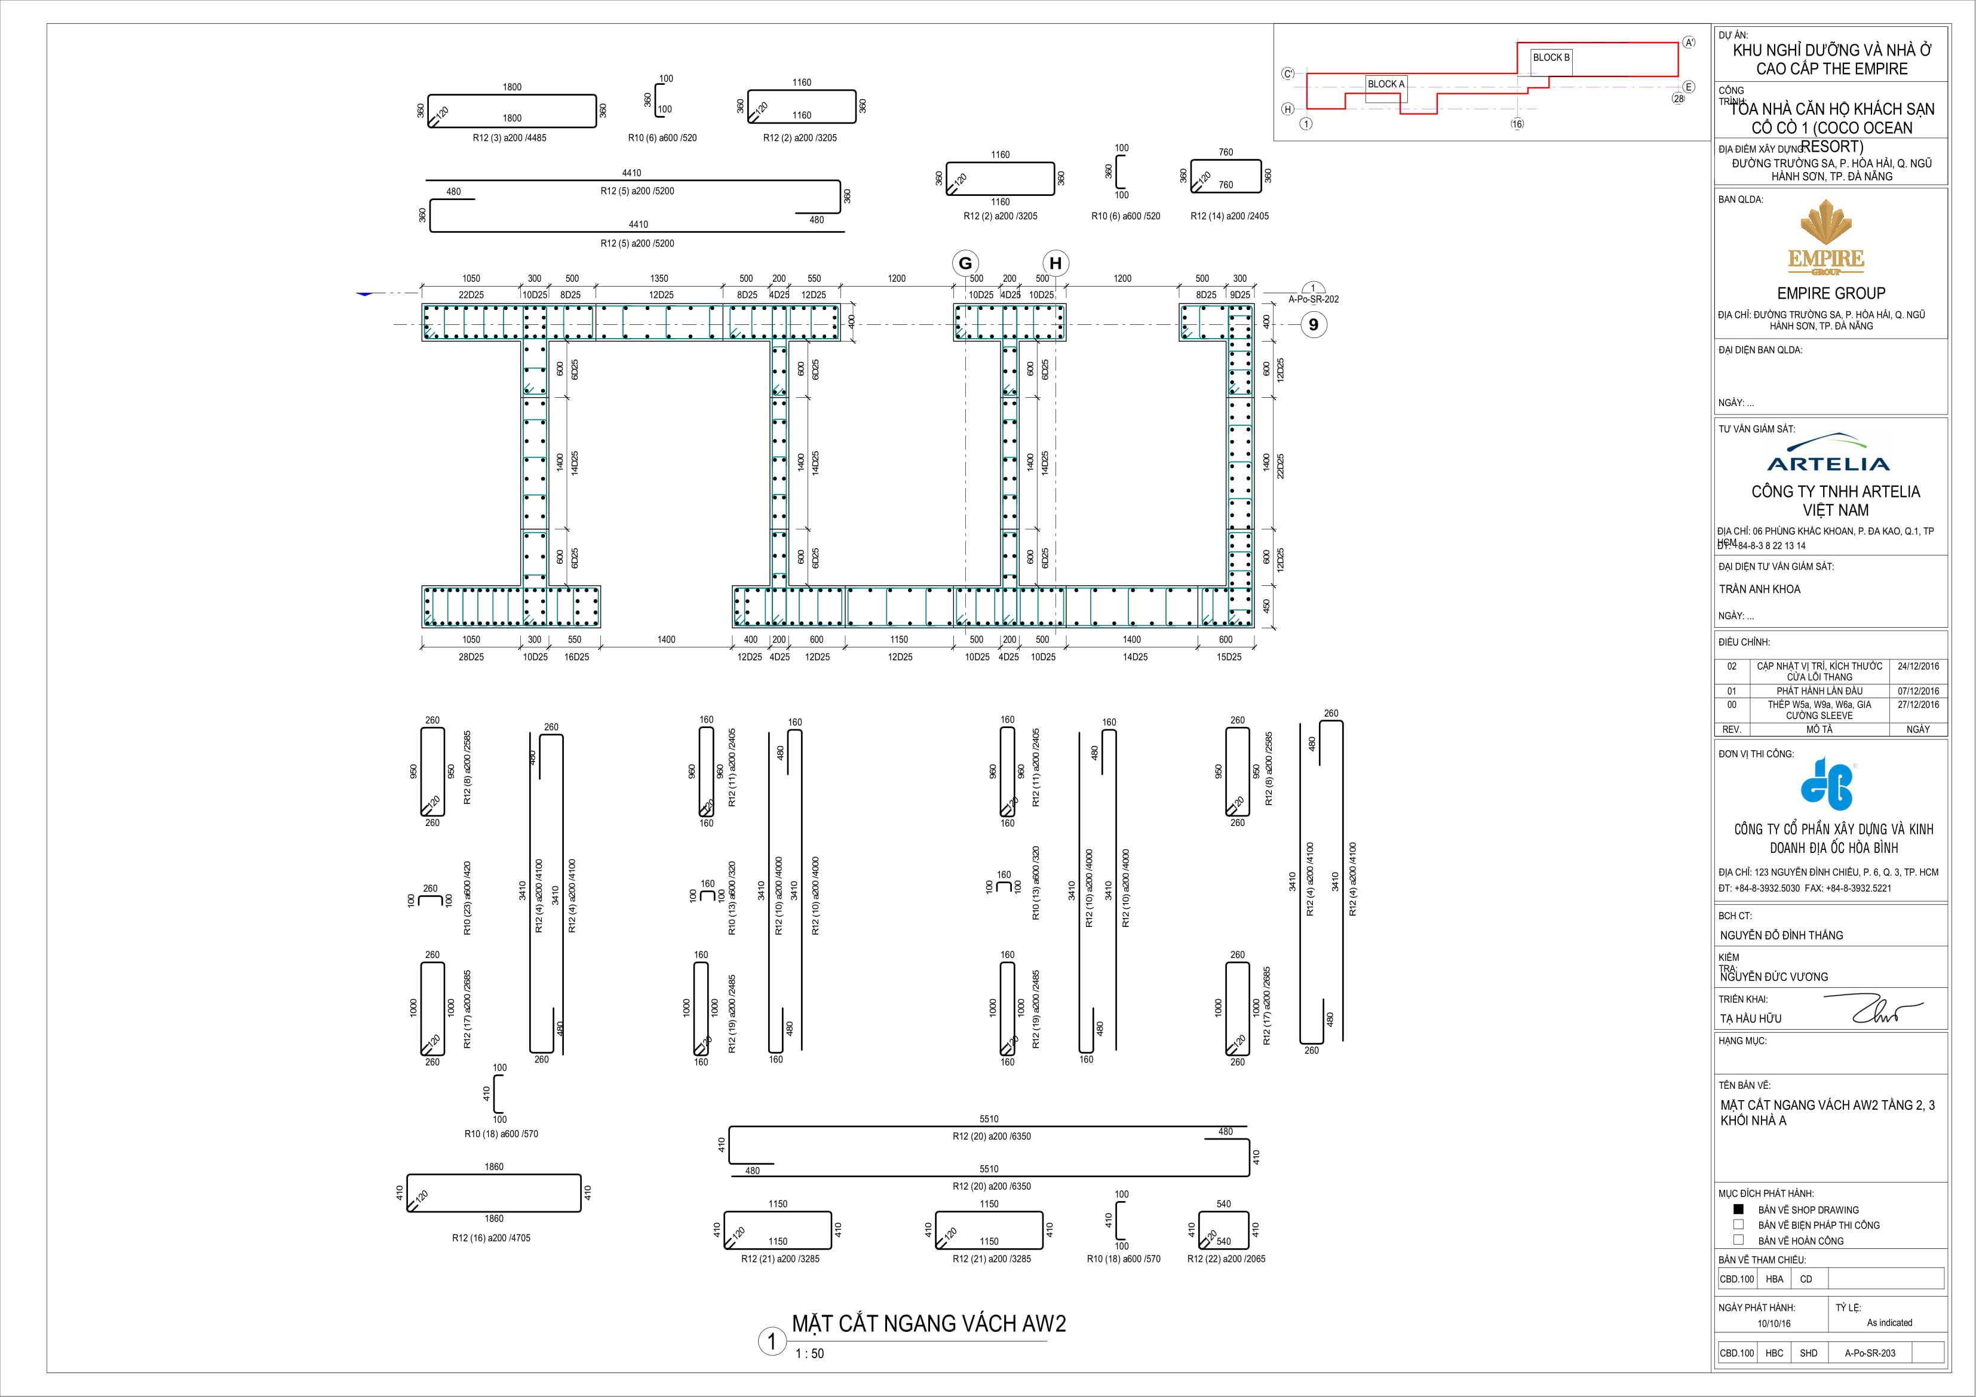

1. Mặt cắt ngang vách AW2

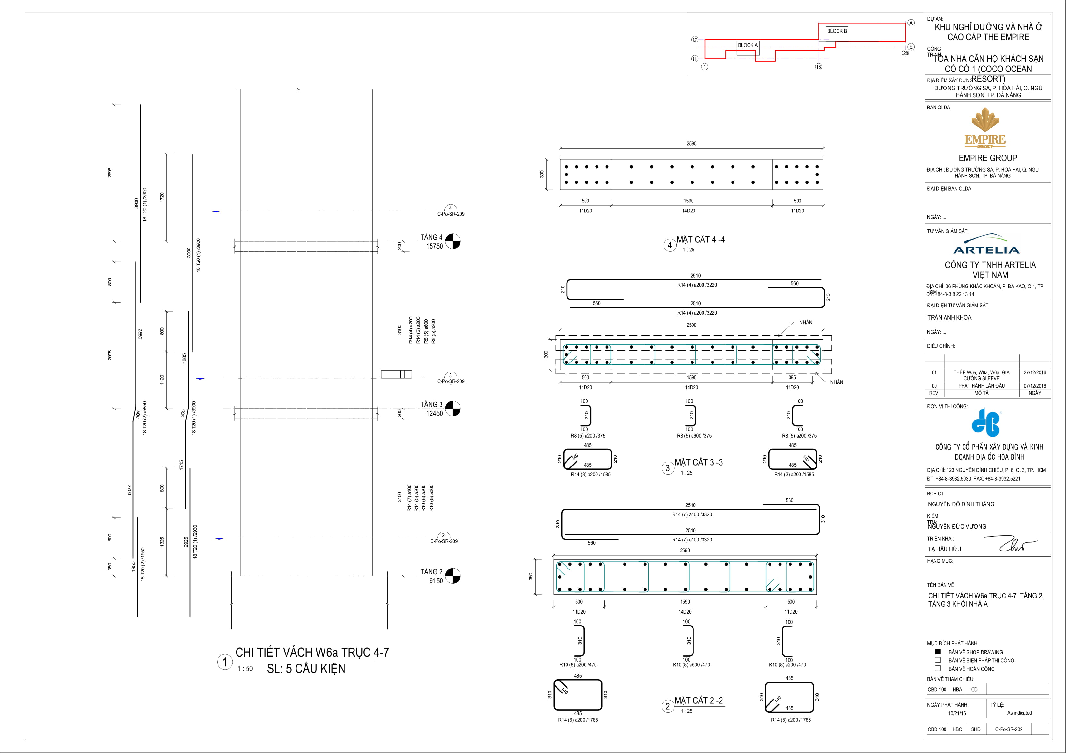

1. Lý trình thép dọc vách W6a



1. Các mặt cắt ngang thép vách W6a

### Shopdrawing sàn

\**Yêu cầu chung:*

-Dựng đúng workset quy định, tính toán chẵn thép.

-Lưu ý thứ tự các lớp thép, kết hợp với MEP để gia cường lỗ mở.

-Chọn đúng chiều dày lớp bê tông bảo vệ trước khi đi thép.

-Bố trí thép so le trong lớp, chú ý chiều dài neo, nối.

-Chú ý thông số Rebar Shape ( Thông số này thể hiện hình dáng thanh thép, dùng để đưa vào bản thống kê).

*\*Các bước thực hiện:*

-Revit cung cấp các công cụ vẽ thép đa dạng và hữu ích. Đối với thép sàn, thường sử dụng công cụ vẽ Area (vẽ 4 lớp thép sàn bằng cách chọn đường biên) hoặc Path ( vẽ 1 lớp thép sàn chạy dọc 1 đường thẳng.

-Tạo các Workset cần thiết (vd: ThepSanB1, ThepSanB2,…)

-Đi thép theo bản vẽ thiết kế, chú ý yêu cầu kỹ thuật và chẵn thép.

-Dàn trang, trình bày bản vẽ.

-Xuất bản thống kê thép.

\**Sản phẩm hoàn thành:*

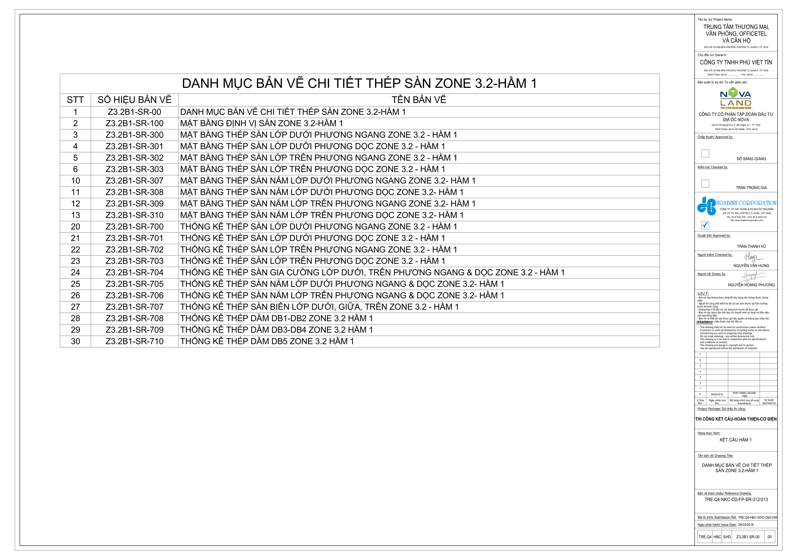

1. Danh mục bản vẽ thép sàn

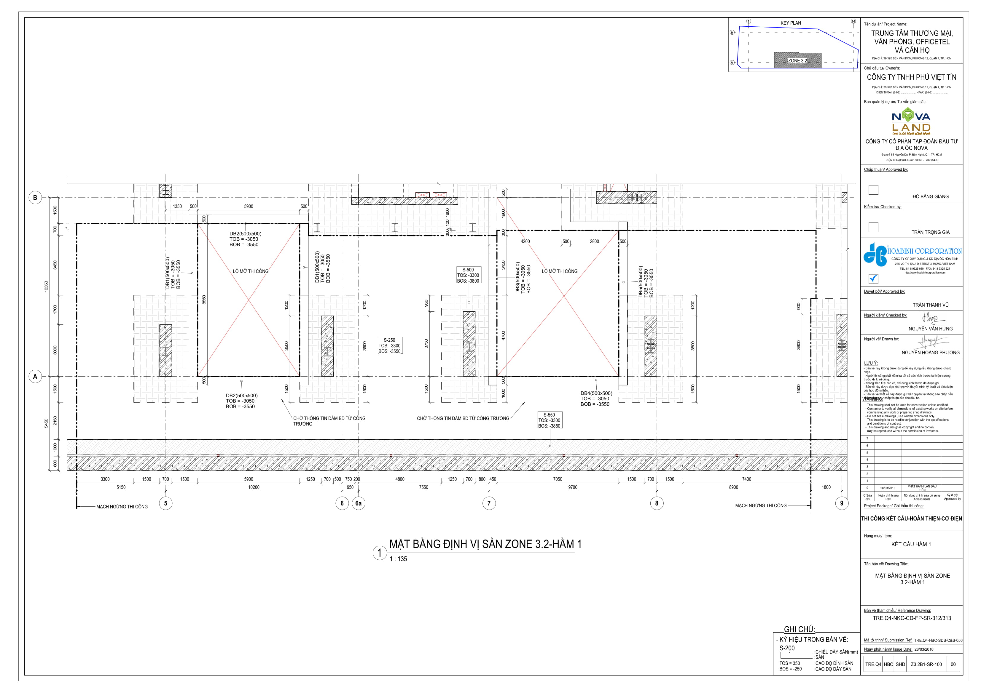

1. Mặt bằng định vị sàn cần bố trí thép

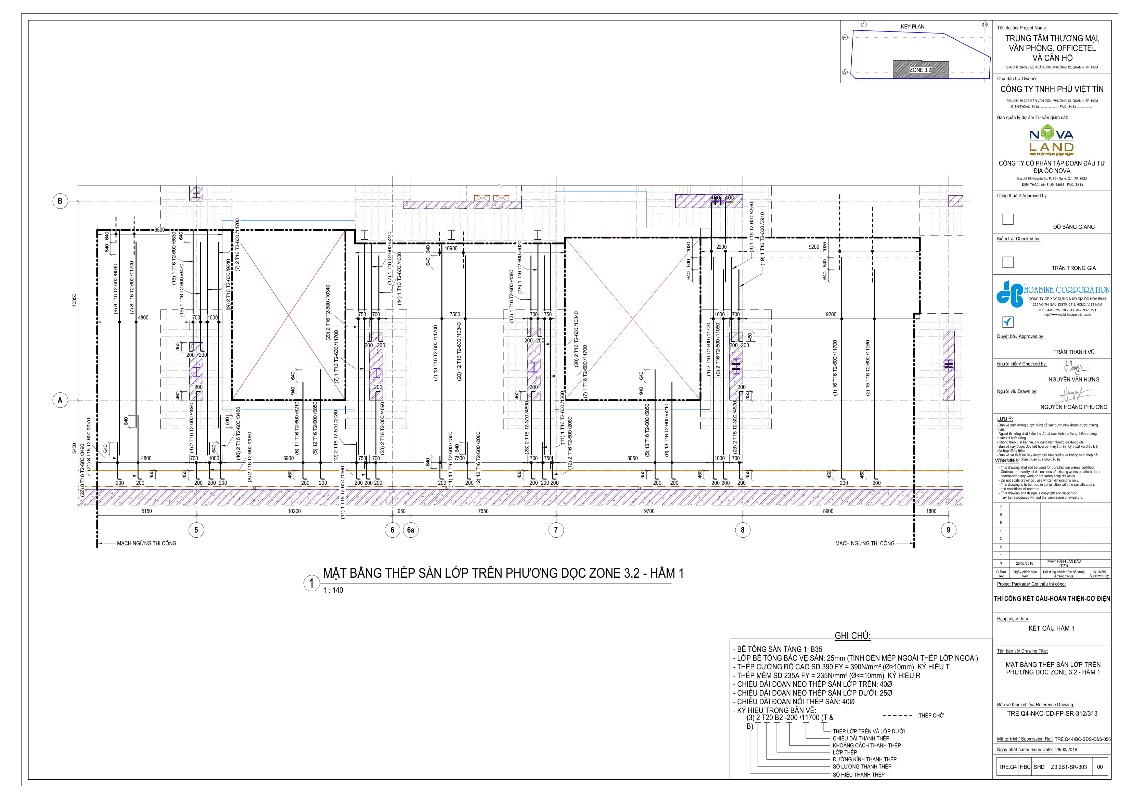

1. Thép sàn lớp trên phương dọc

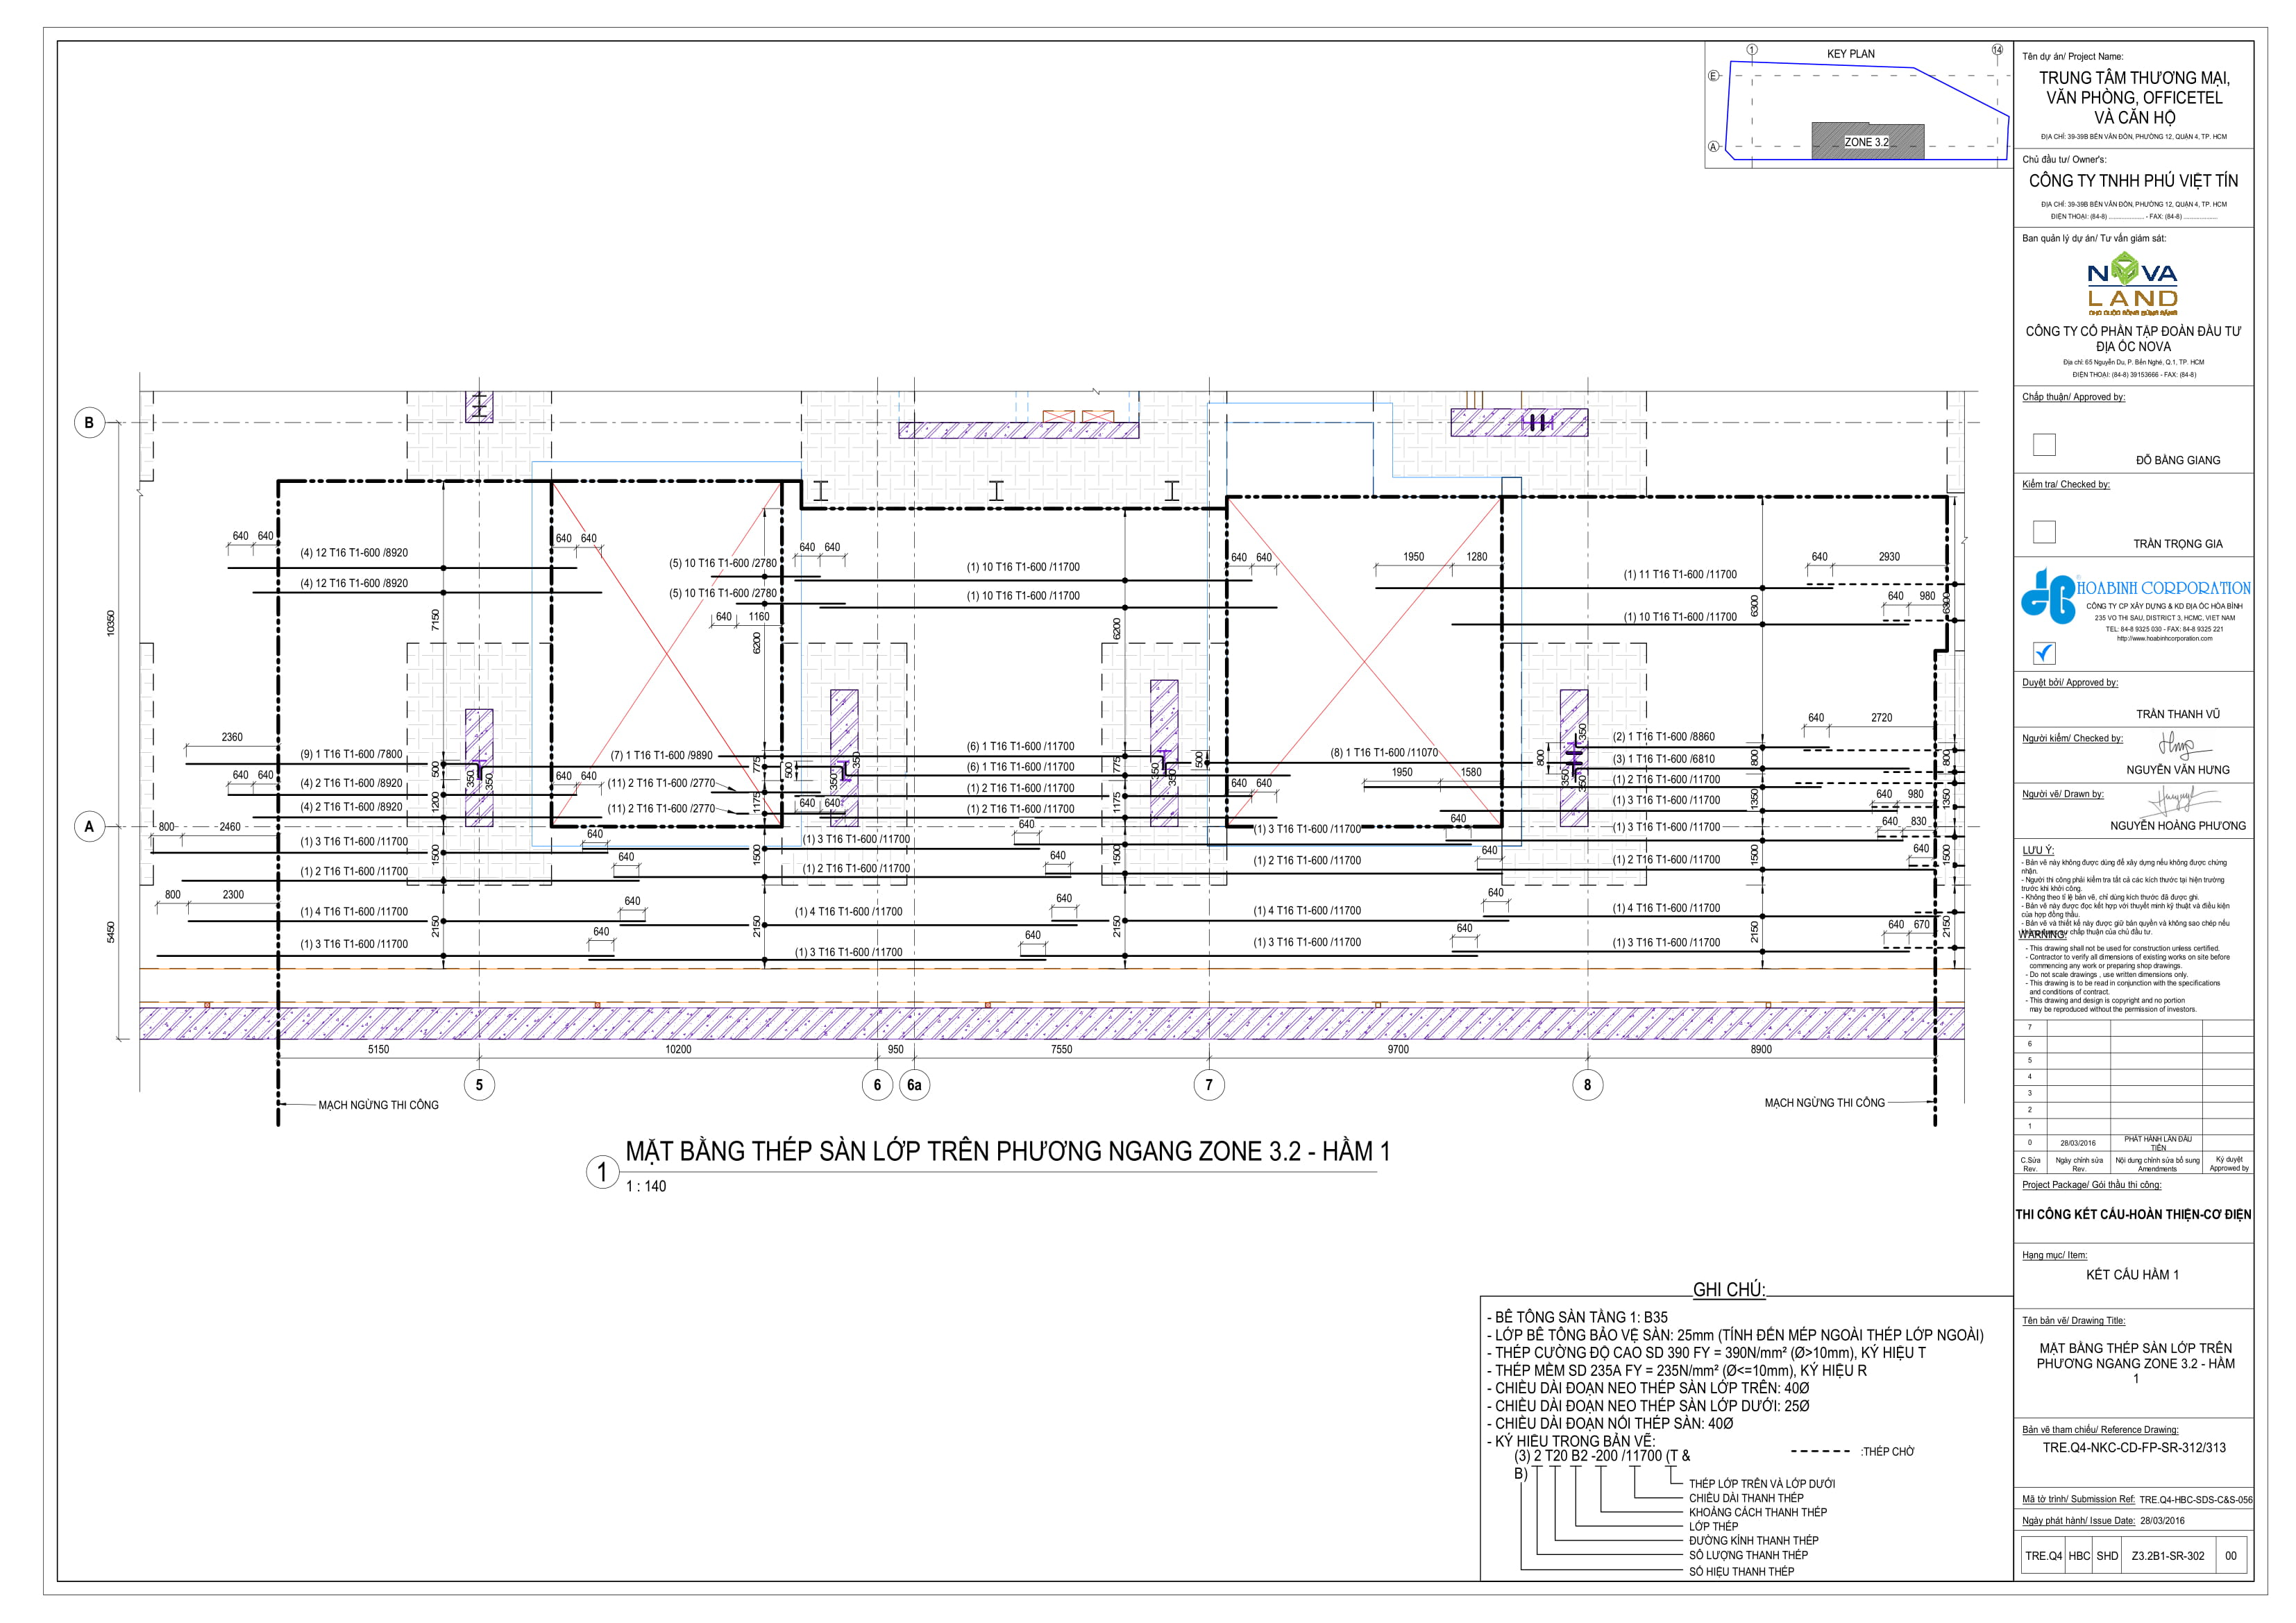

1. Mặt bằng thép sàn lớp trên phương ngang

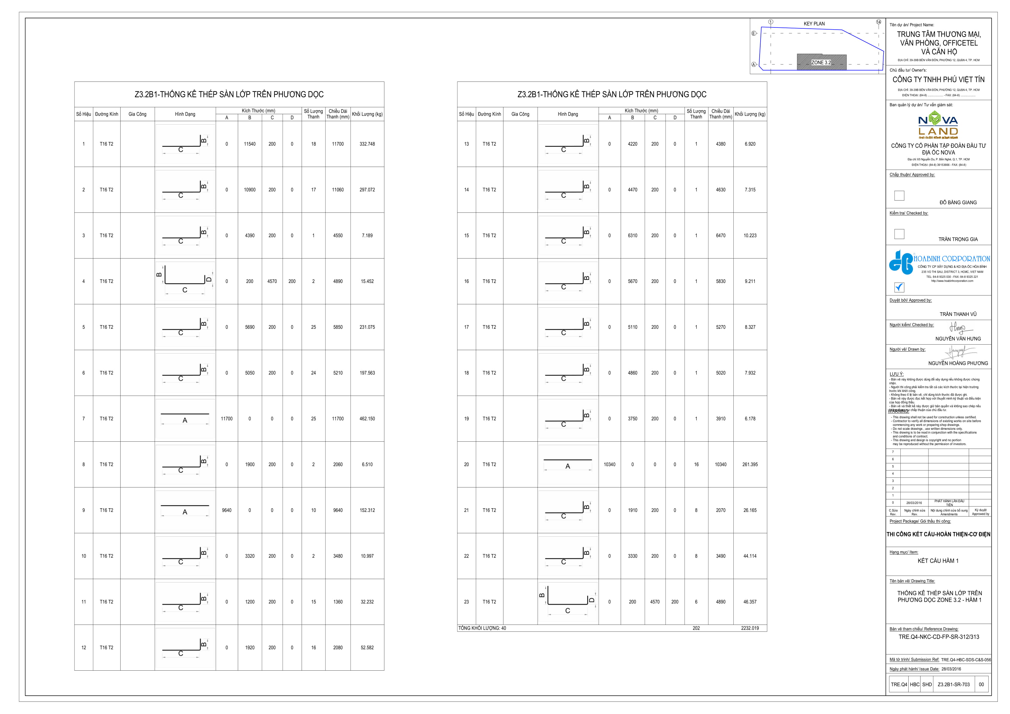

1. Bảng thống kê thép sàn lớp trên phương dọc

### Shopdrawing dầm

*\*Yêu cầu chung:*

-Dựng đúng Workset và tính toán chẵn thép.

-Chọn đúng bề dày lớp bê tông bảo vệ.

-Nối thép sole và đúng miền ( ko nối thép ở vùng có mô men lớn).

-Đảm bảm chiều dài nối, neo thép trong dầm.

-Bản vẽ rõ ràng, đầy đủ cao độ, dim, tag,…

*\*Các bước thực hiện:*

-Chọn lớp bê tông bảo vệ.

-Tạo các Workset cần thiết.

-Bố trí thép đai rồi mới tới thép dọc, chú ý yêu cầu kỹ thuật và chẵn thép.

-Dàn trang, trình bày bản vẽ.

-Thống kê thép.

*\*Sản phầm hoàn thành:*

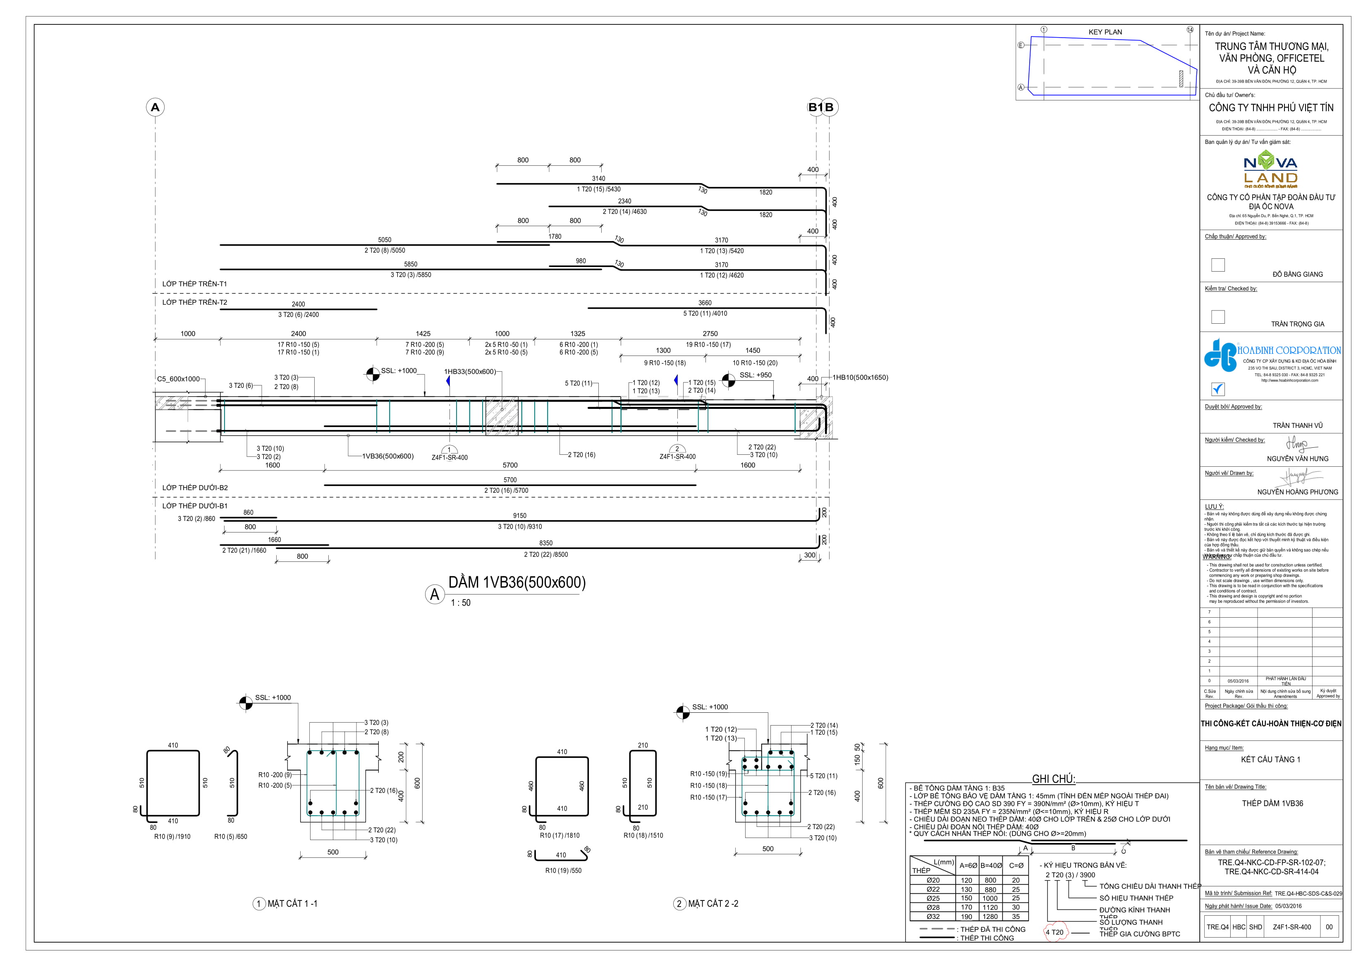

1. Mặt cắt dọc dầm 1VB36

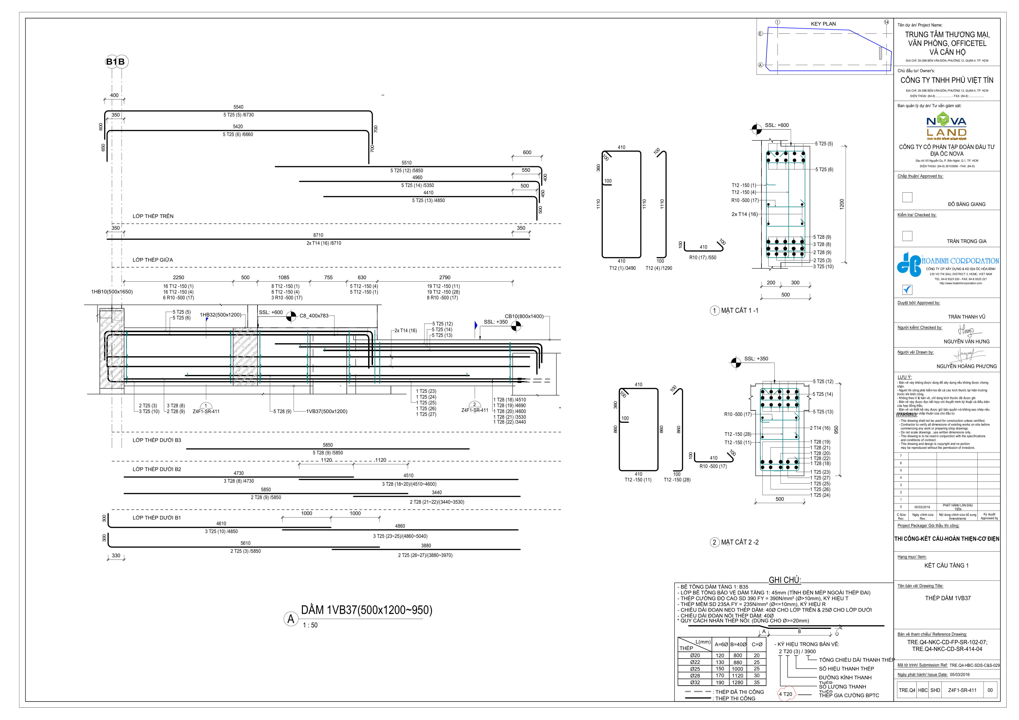

1. Bản vẽ hoàn chỉnh dầm 1VB37

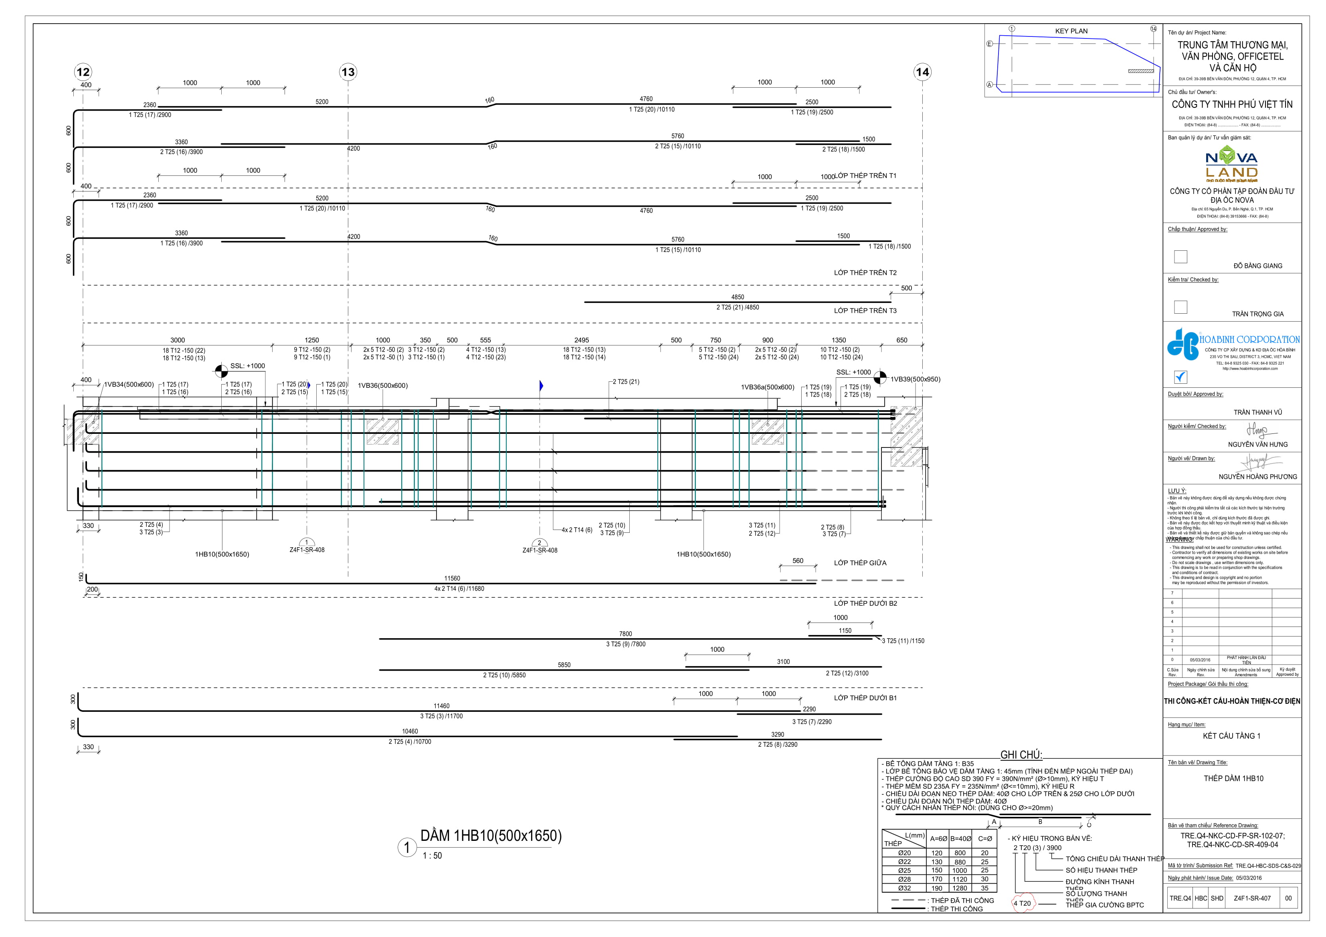

1. Mặt cắt dọc dầm 1HB10

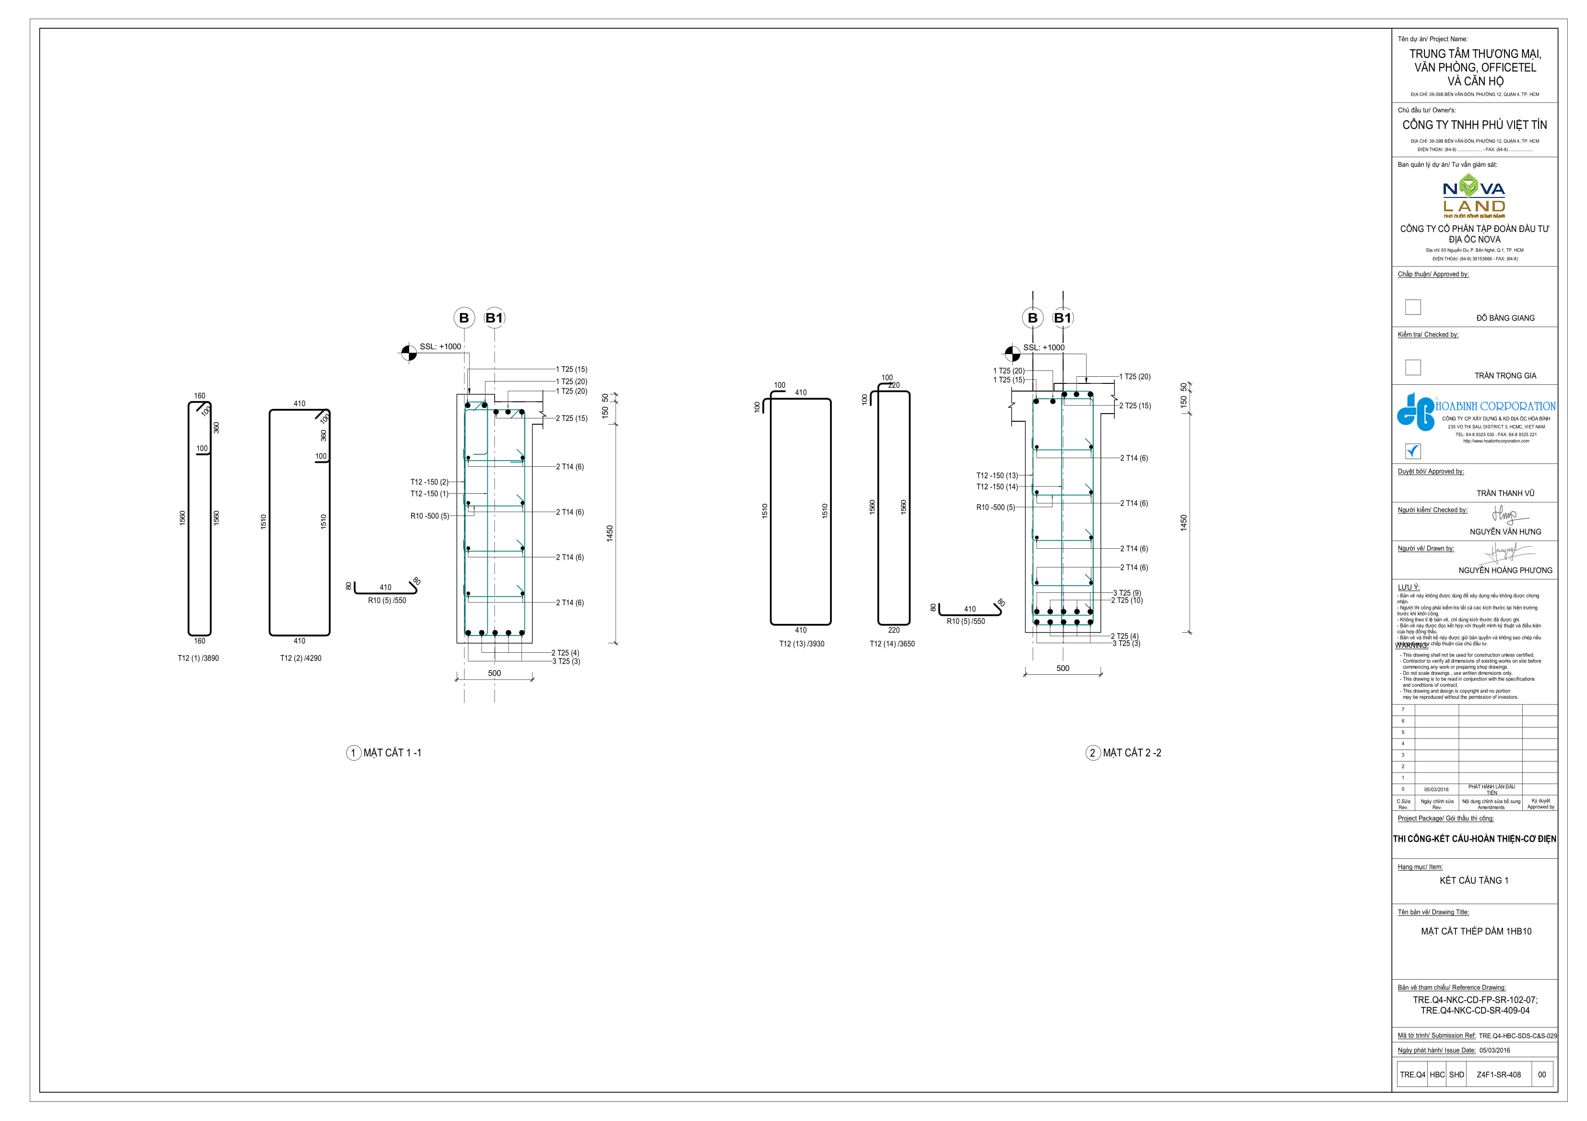

1. Mặt cắt ngang dầm 1HB10

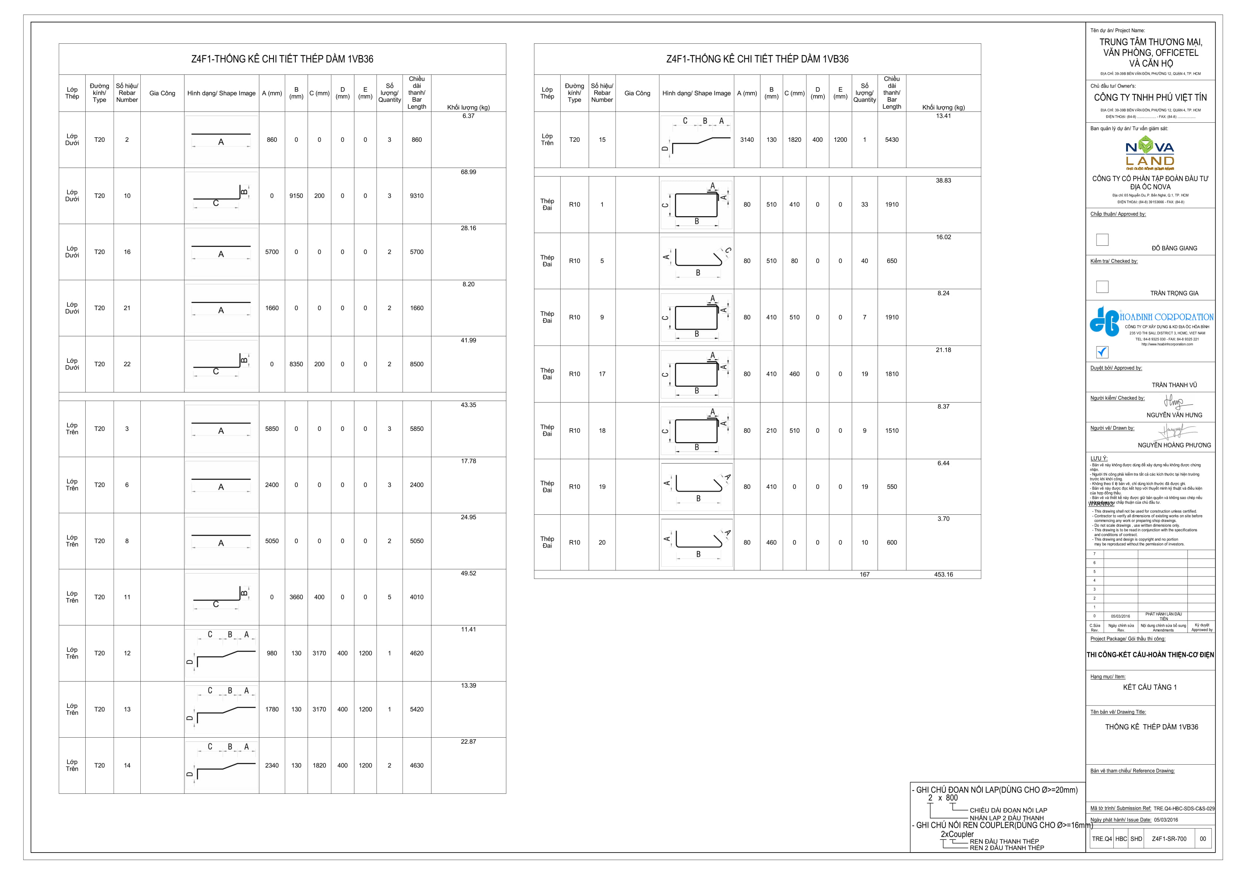

1. Thống kê thép dầm 1VB36

## Modelling công trình Ascent Plaza

### Tổng quan về công trình

### Quy trình thực hiện

### Kết quả

## Tham quan công trình có ứng dụng mô hình BIM

### Tổng quan về công trình

## Khởi tạo Family thi công

### Giới thiệu

### Giàn giáo leo Peri

## Shopdrawing công trình Heineken Vũng Tàus

## Training Revit API cơ bản

# Thành quả đạt được và định hướng tương lai